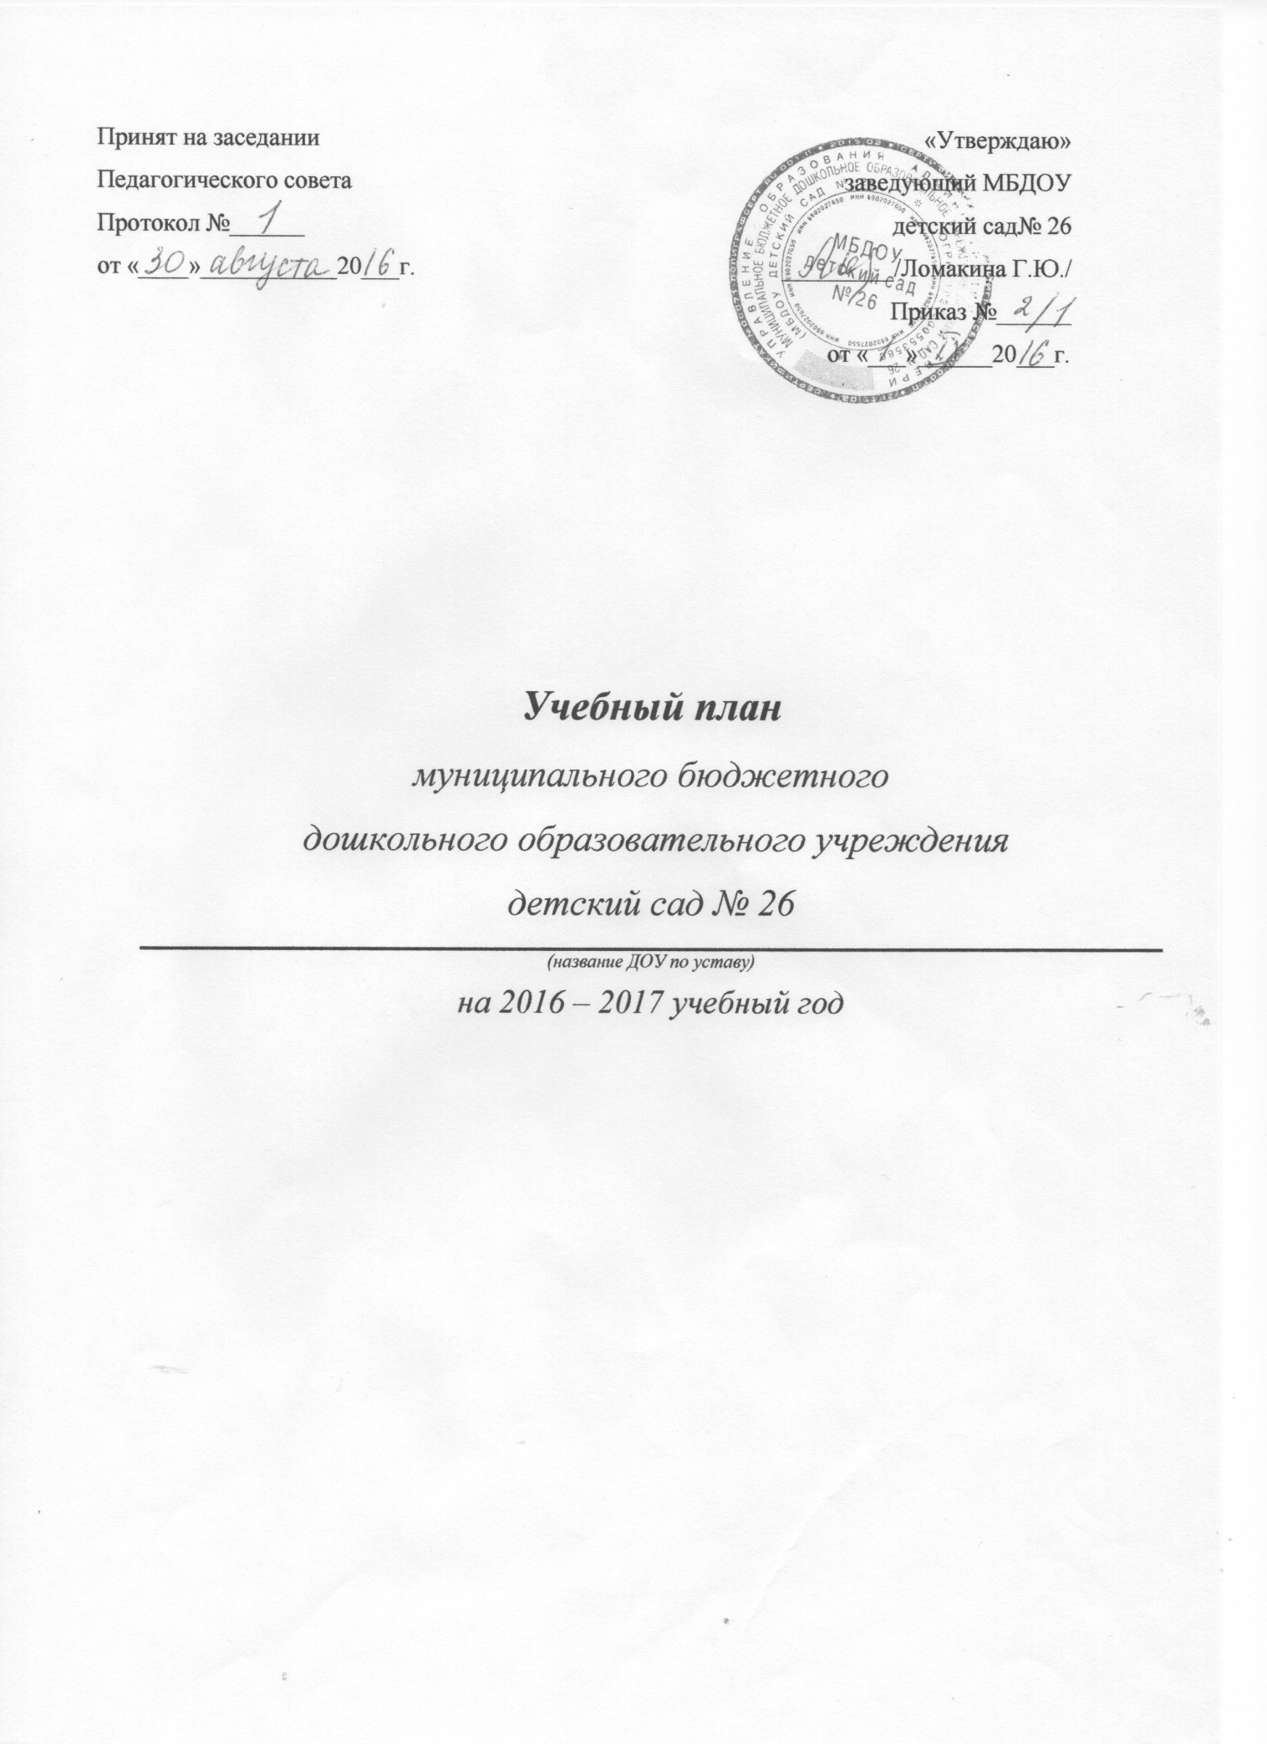

ПОЯСНИТЕЛЬНАЯ ЗАПИСКА

Планирование непосредственно образовательной деятельности по реализации общеобразовательной программы муниципального бюджетного дошкольного образовательного учреждения детский сад №26 является нормативным документом, регламентирующим организацию образовательного процесса в образовательном учреждении с учетом специфики МБДОУ, учебно-методического, кадрового и материально-технического оснащения.
Нормативной базой для составления планирования являются:
- Закон Российской Федерации от 29.012.2012 № 273-ФЗ «Об образовании в Российской Федерации»;
- Приказ Министерства образования и науки Российской Федерации от 30.08.2013 № 1014 «Об утверждении порядка организации и осуществления образовательной деятельности по основным общеобразовательным программах - образовательным программам дошкольного образования»
- Приказ Министерства образования и науки Российской Федерации от 17.10.2013 № 1155 «Об утверждении федерального государственного стандарта дошкольного образования».
- Письмо «Комментарии к ФГОС дошкольного образования» Министерства образования и науки Российской Федерации от 28.02.2014 г. № 08-249
- Санитарно-эпидемиологические требования к устройству, содержанию и организации режима работы дошкольных образовательных организаций. 2.4.1.3049-13 № 26 от 15 мая 2013 г. (с изменениями на 27 августа 2015г.) ;
- Устав МБДОУ детского сада №26;
- Основная образовательная программа дошкольного образования МБДОУ детский сад №26;
- Примерная основная общеобразовательная программа дошкольного образования «От рождения до школы» под редакцией Н.Е. Вераксы, Т.С.Комаровой, М.А.Васильевой .
- «Вариативная примерная адаптированная основная образовательная программа для детей с тяжелыми нарушениями речи (общим недоразвитием речи) с 3 до 7 лет Н. В. Нищевой, соответствующими ФГОС дошкольного образования.
Основными задачами планирования являются:
  - Регулирование объема образовательной нагрузки.
  - Реализация ФГОС к содержанию и организации образовательного процесса в МБДОУ.
В структуру плана МБДОУ детского сада №26 входят: обязательная часть НОД (инвариантная), которая реализует ФГОС дошкольного образования и часть НОД, формируемая участниками образовательного процесса (вариативная), которая учитывает особенности МБДОУ. Инвариантная и вариативная части реализуются во взаимодействии друг с другом.
В МБДОУ детский сад№26 используются следующие программы:
- Примерная основная общеобразовательная программа дошкольного образования « От рождения до школы» под редакцией Н.Е. Вераксы, Т.С.Комаровой, М.А.Васильевой
- «Вариативная примерная адаптированная основная образовательная программа для детей с тяжелыми нарушениями речи (общим недоразвитием речи) с 3 до 7 лет Н. В. Нищевой, соответствующими ФГОС дошкольного образования.
- Филичева Т.Б., Чиркина Г.В. Коррекционное обучение и воспитание детей с общим недоразвитием речи.
- «Юный эколог» С. Н. Николаевой
- « Ладушки» программа музыкального воспитания Каплуновой.
Программы обеспечивают целостность образовательного процесса, содействуют эффективному решению преемственности при постепенном переходе из одной возрастной группы в другую.
Основная цель воспитательно-образовательного процесса МБДОУ:
Реализация воспитательной, образовательной и оздоровительной системы, направленной на осуществление комплексного подхода в воспитании и развитии личности ребенка, создание благоприятных условий для полноценного проживания ребенком дошкольного детства, формирование основ базовой культуры личности, всестороннее развитие психических и физических качеств в соответствии с возрастными и индивидуальными особенностями, подготовка к жизни в современном обществе, к обучению в школе, обеспечение безопасности жизнедеятельности дошкольника.
Содержание воспитательно-образовательного процесса включает совокупность образовательных областей: «Физическое развитие», « социально-коммуникативное развитие», « художественно-эстетическое», « познавательное развитие», « речевое развитие», которые обеспечивают разностороннее развитие детей с учетом их возрастных и индивидуальных особенностей.
Продолжительность непрерывной образовательной деятельности для детей от 3 до 4 лет - не более 15 минут, для детей от 4 до 5 лет - не более 20 минут, для детей от 5 до 6 лет - не более 25 минут, а для детей от 6 до 7 лет - не более 30 минут.
Максимально допустимый объем образовательной нагрузки в первой половине дня в младшей и средней группах не превышает 30 и 40 минут соответственно, а в старшей и подготовительной - 45 минут и 90 минут соответственно. В середине времени, отведенного на непрерывную образовательную деятельность, проводят физкультурные минутки. Перерывы между периодами непрерывной образовательной деятельности - не менее 10 минут.
Образовательная деятельность с детьми старшего дошкольного возраста может осуществляться во второй половине дня после дневного сна. Ее продолжительность должна составлять не более 25 - 30 минут в день. В середине непосредственно образовательной деятельности статического характера проводятся физкультурные минутки. Составляя учебный план, ориентировались на основные принципы программы воспитания, образования и развития детей в условиях детского сада, а также:
- Учет местных климатических и погодных конкретных условий.
- Учет специфики контингента детей, посещающих группу.
- Чередование в течение дня педагогически нагруженных периодов с периодами расслабления и отдыха, самостоятельной свободной деятельностью детей. Обязательное сохранение в режиме дня не менее 3 - 4 часов на ведущую деятельность детей дошкольного возраста – свободную игру или другую самостоятельную деятельность.
- Учет требований к сочетанию разных видов деятельности, к чередованию спокойных занятий, требующих статических поз с двигательными.
- Учет динамики работоспособности детей в течение дня, недели и в течение года. Разгрузочными являются: утреннее время до завтрака, первая половина сентября, начало января, вторая половина мая.
- Выделение эмоционально-значимых моментов в жизни группы и создание положительного настроя в эти периоды.
При построении воспитательно - образовательного процесса учитывается принцип интеграции образовательных областей в соответствии с возрастными возможностями и особенностями воспитанников, спецификой образовательных областей. Это способствует тому, что основные задачи содержания дошкольного образования каждой образовательной области решаются и в ходе реализации других областей Программы.
В старших группах дошкольного возраста допускается проведение НОД интеллектуальной направленности со всей группой с целью преемственности детей к школьным условиям обучения. Количество НОД и её продолжительность, время проведения соответствуют требованиям СанПиН 2.4.1.3049-13.
В середине учебного года (январь) для детей дошкольного возраста организуются недельные каникулы.
В теплое время года при благоприятных метеорологических условиях непосредственно образовательная деятельность по физическому развитию организована на открытом воздухе.
Работа по физическому развитию проводится с учетом здоровья детей при постоянном контроле со стороны медицинских работников.
Учебный год начинается с 1 сентября и заканчивается 31 мая.
Детский сад работает в режиме пятидневной рабочей недели.
Непрерывная образовательная деятельность по реализации основной образовательной программы дошкольного образования муниципального бюджетного дошкольного образовательного учреждения детский сад №26
№ | Образовательная область | Базовый вид деятельности | Количество периодов НОД в неделю/в месяц
 |  |  | Младшая группа | Средняя группа | Старшая группа | Подгото- вительная группа | Логопе дическая подгот.
1 | Физическое развитие | Физическая культура в помещении | 2 | 2 | 2 | 2 | 2
 |  | Физическая культура на прогулке | 1 | 1 | 1 | 1 | 1
2 | Познавательное развитие | Ознакомление с окружающим миром | 1(3+1) | 1(2+2) | 1(2+2) | 1(2+2) | 1(2+2)
 |  | Формирование элементарных математических представлений. | 1 | 1 | 1 | 2 | 2
3 | Речевое развитие | Развитие речи | 1 | 1 | 2 | 2 | 4
4 | Художественно –эстетическое развитие | Рисование | 1 | 1 | 2 | 2 | 1
 |  | Аппликация | 0,5 | 0,5 | 0,5 | 0,5 | 0,5
 |  | Лепка | 0,5 | 0,5 | 0,5 | 0,5 | 0,5
 |  | Музыка | 2 | 2 | 2 | 2 | 2
 | Итого в неделю |  | 10 | 10 | 12 | 13 | 14
Вариативная часть
5 | Социально-коммуникативное развитие | Основы безопасности жизнедеятельности (ОБЖ) |  |  | 0,5 | 0,5 | 0,5
6 | Познавательное развитие | Формирование основ экологической культуры |  |  | 0,5 | 0,5 | 0,5
 | Итого в неделю |  | 10 | 10 | 13 | 14 | 15

